Отчёт по индивидуальному проекту

Стадия 1

Дикач Анна Олеговна

Содержание

# 1 Цель работы

* установить необходимое программное обеспечение
* скачать шаблон темы сайта
* разместить его на хостинге git
* установить параметр для URLs сайта
* разместить заготовку сайта на Github pages

# 2 Выполнение лабораторной работы

1. скачиваю исполняемый файл hugo (рис. 1)

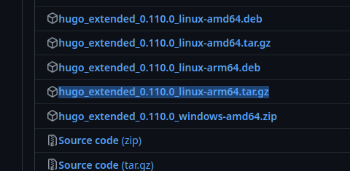

Рис. 1: исполняемый файл

1. исполняемый файл hugo переношу в заранее созданный каталог bin
2. клонирую заранее созданный репозиторий (рис. 2) (рис. 3)

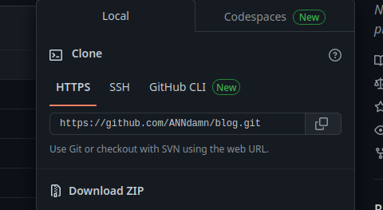

Рис. 2: ссылка на репозиторий

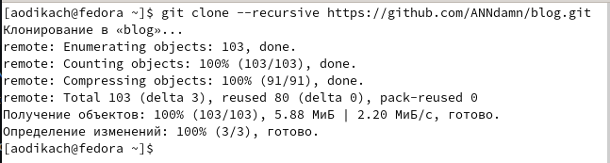

Рис. 3: команда для клонирования репозитория

1. перехожу в blog и просматриваю файлы (рис. 4)

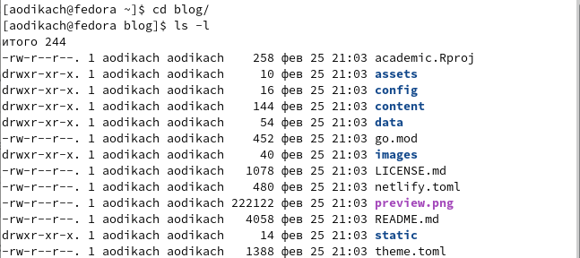

Рис. 4: просмотр установленных файлов

1. команду ~/bin/hugo не удалось выполнить даже со сменой исполняемого файла (сменила все, что были в репозитории) (рис. 5)

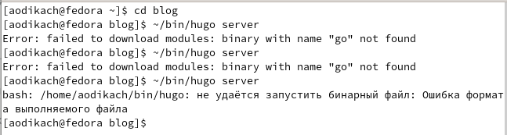

Рис. 5: ошибки работы файлов

# 3 Выводы

научилась скачивать исполняемый файл, клонировать созданный репозиторий и просматривать файлы каталога